MUŞ ALPARSLAN ÜNİVERSİTESİ

2018 Yılı Mali Tabloları-Önemli Muhasebe Politikaları-Açıklayıcı Notlar
  - 
MUŞ ALPARSLAN ÜNİVERSİTESİ MALİ TABLO REHBERİ
A. MALİ TABLOLAR 3
1. BİLANÇO 3
2. FAALİYET SONUÇLARI TABLOSU 4
3. NAKİT AKIŞ TABLOSU 6
4. ÖZKAYNAK DEĞİŞİM TABLOSU 7
5. BÜTÇELENEN VE GERÇEKLEŞEN TUTARLARIN KARŞILAŞTIRMA TABLOSU 8
B. KAMU İDARESİNİN HUKUKİ YAPISI VE FAALİYET ALANI 9
C. ÖNEMLİ MUHASEBE POLİTİKALARI 10
1. MUHASEBE SİSTEMİ 10
a) Uygulanan Muhasebe Düzenlemeleri 10
b) Uygulanan Detaylı Hesap Planı 10
c) Kayıt Esası 10
d) Yönetmeliğin Uygulamaya Girmeyen Hükümleri 10
2. KULLANILAN PARA BİRİMİ 11
3. YABANCI PARA İLE YAPILAN İŞLEMLER VE KUR DEĞİŞİKLİKLERİ 11
4. GELİR VE GİDERLERİN MUHASEBELEŞTİRİLME ESASI 11
5. STOKLARIN MUHASEBELEŞTİRME ESASI 11
6. DEĞERLEME VE ÖLÇÜM ESASLARI 11
a) Maliyet Bedeli 11
b) Gerçeğe Uygun Değer: 11
c) İtibari Değer 11
d) İz Bedeli 12
e) Net Gerçekleşebilir Değer 12
7. AMORTİSMAN VE TÜKENME PAYI AYRILMASINA İLİŞKİN ESASLAR 12
8. ÜRÜN VE TEKNOLOJİ GELİŞTİRME GİDERLERİ 12
9. KARŞILIKLAR 12
10. ÇALIŞANLARIN SOSYAL GÜVENCE MALİYETLERİ 12
D. MALİ TABLOLARA İLİŞKİN AÇIKLAYICI NOTLAR 13
1. BANKA BİLGİLERİ 13
2. PROJE ÖZEL HESABI 13
3. MADDİ DURAN VARLIKLAR 14
a) Tahsisli Taşınmazlar 15
b) Yapılmakta Olan Yatırımlar 15
4. GELİRLER 15
5. GİDERLER 16
6. NAKİT AKIŞ TABLOSU 16
7. ÖZ KAYNAK DEĞİŞİM TABLOSU 16
a) Kur Farklarının Etkisi 16
b) Değer ve Miktar Değişimlerinin Etkisi 16
8. TAAHHÜTLER 16
9. KOŞULLU VARLIKLAR 17
a) Kira ve İrtifak Hakkı Gelirleri 17
10. DİĞER NAZIM HESAPLAR 18
E) MALİ TABLOLARDAKİ FARKLILIKLAR 18

MALİ TABLO ÖRNEKLERİ

BİLANÇO

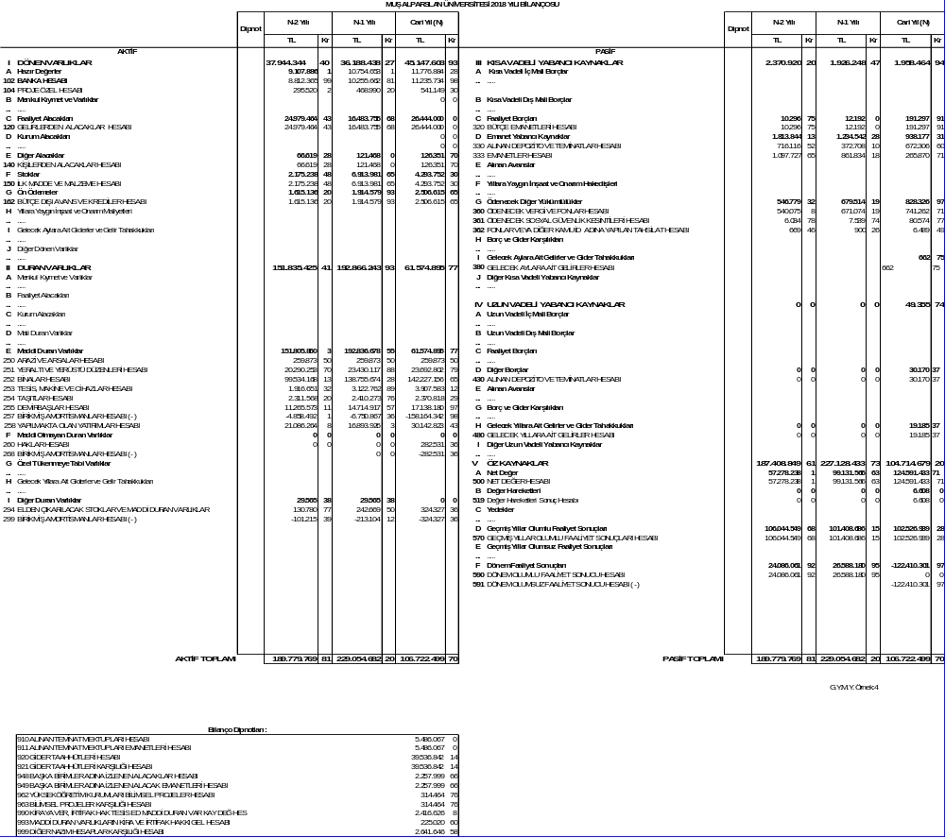

FAALİYET SONUÇLARI TABLOSU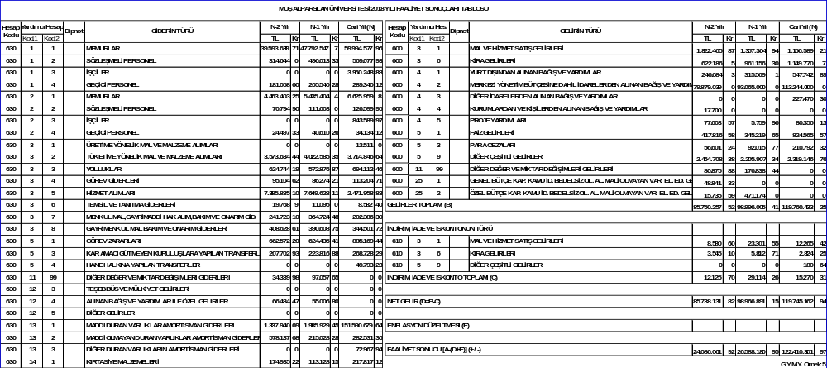

NAKİT AKIŞ TABLOSU
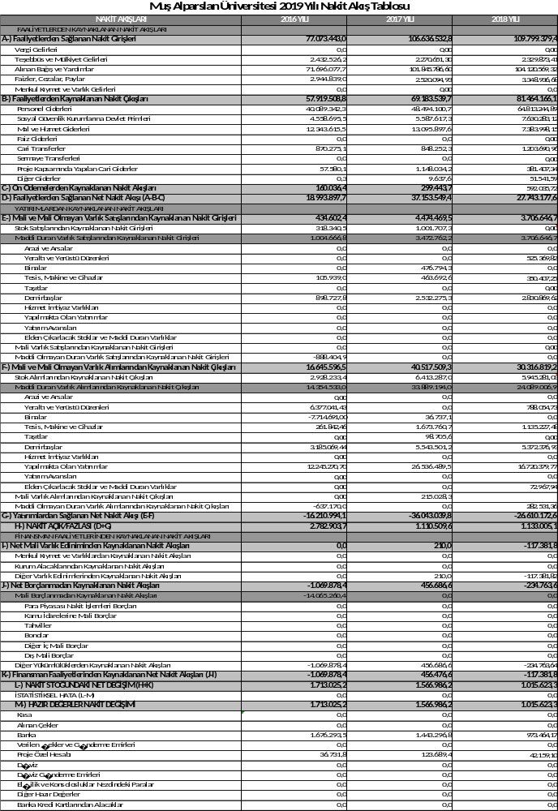

ÖZKAYNAK DEĞİŞİM TABLOSU

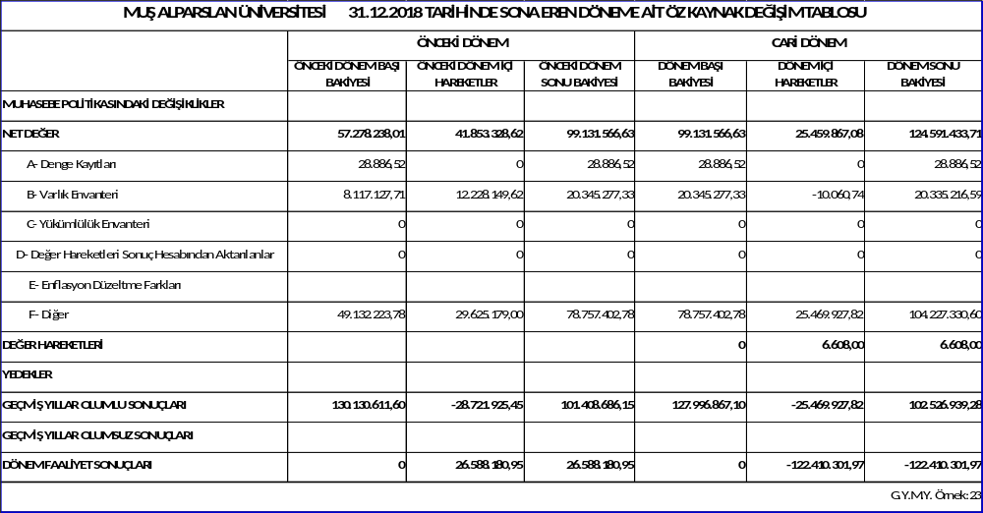

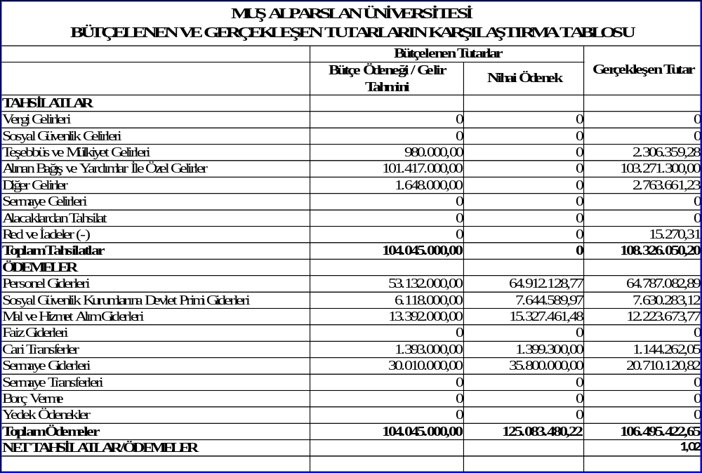
BÜTÇELENEN VE GERÇEKLEŞEN TUTARLARIN KARŞILAŞTIRMA TABLOSU

KAMU İDARESİNİN HUKUKİ YAPISI VE FAALİYET ALANI

1) Adres

Muş Alparslan Üniversitesi Külliyesi, 49250-Güzeltepe/Muş
Tel: 0436 249 49 49
Fax: 0436 249 13 18

2) Görevi (Misyon)

Nitelikli eğitim-öğretim ve bilimsel araştırma imkanları sunan, toplumsal sorunlara duyarlı, değişime açık, ürettiği bilgi ve yetiştirdiği insan gücüyle tercih edilen, bölgenin kültürel, ekonomik ve sosyal gelişimine katkı sağlayan bir üniversite olmaktır.

3) Hedefi (Vizyon)

Üniversitemizin vizyonu, toplam kalite anlayışı çerçevesinde mevcut branşlarda nitelikli eğitim kalitesi ile araştırma ve proje faaliyetleri yürüten, insan emeğine önem veren, çevreye saygılı ve özellikle tarımda bölgesel kalkınmanın lokomotifi olmaktır.

4) Hukuki Yapısı

Muş Alparslan Üniversitesi; 5662 Sayılı “Yükseköğretim Kurumları Teşkilatı Kanununda ve Yükseköğretim Kurumları Öğretim Elemanlarının Kadroları Hakkında Kanun Hükmünde Kararname ile Genel Kadro ve Usulü Hakkında Kanun Hükmünde Kararnameye Ekli Cetvellerde Değişiklik Yapılmasına Dair Kanunun” 29/05/2007 tarihinde Resmî Gazete'de yayımlanarak yürürlüğe girmesiyle kurulan 17 üniversiteden biridir.
Muş Alparslan Üniversitesi bünyesinde; yedi fakülte (Eğitim Fakültesi, Fen Edebiyat Fakültesi, İktisadi ve İdari Bilimler Fakültesi, İslami İlimler Fakültesi, İletişim Fakültesi ile Mühendislik-Mimarlık Fakültesi, Uygulamalı Bilimler Fakültesi), iki enstitü (Fen Bilimleri Enstitüsü ve Sosyal Bilimler Enstitüsü), iki yüksekokul (Sağlık Yüksekokulu ve Beden Eğitimi ve Spor Yüksekokulu) ve altı meslek yüksekokulu (Teknik Bilimler Meslek Yüksekokulu, Sosyal Bilimler Meslek Yüksekokulu, Sağlık Hizmetleri Meslek Yüksekokulu Malazgirt Meslek Yüksekokulu, Bulanık Meslek Yüksekokulu ve Varto Meslek Yüksekokulu) yer almaktadır.

5) Görev ve Faaliyetleri

Anayasanın 130’uncu maddesi üniversitelerin temel görevini; “çağdaş eğitim-öğretim esaslarına dayanan bir düzen içinde milletin ve ülkenin ihtiyaçlarına uygun insan gücü yetiştirmek amacı ile ortaöğretime dayalı çeşitli düzeylerde eğitim-öğretim, bilimsel araştırma, yayın ve danışmanlık yapmak, ülkeye ve insanlığa hizmet etmek” biçiminde tanımlamış olup aynı madde üniversitelerin kamu tüzel kişiliğine ve bilimsel özerkliğe sahip olduğunu da hüküm altına almıştır. Bu bağlamda Türkiye'de de 2000'li yılların başından bu yana kamu örgütlerinin etkin ve daha verimli hale getirilmesi için kapsamlı idari reformlar hayata geçirilmiştir. Bu çerçevede, 5018 Sayılı Kamu Mali Yönetimi ve Kontrol Kanunu ile kamu idarelerinin kendi stratejik planlarını, performans programlarını ve faaliyet raporlarını hazırlamaları zorunlu hale getirilmiştir. Üniversitemiz 2018-2022 Stratejik Planında 5 amaç, 17 hedef ve bu hedefler doğrultusunda 49 faaliyet öngörülmüştür. Hazırlık çalışmalarında uzun bir istişare dönemi geçirilmiş, tüm birimlerin beklentilerini karşılamayı amaçlayan, bundan sonrası için akademik-idari birimlere yön vermeyi gaye edinen bir irade ortaya konulmuştur.

ÖNEMLİ MUHASEBE POLİTİKALARI

MUHASEBE SİSTEMİ

Uygulanan Muhasebe Düzenlemeleri

İdaremiz, 5018 sayılı Kamu Malî Yönetimi ve Kontrol Kanununun “Muhasebe Sistemi” başlıklı 49 uncu maddesine göre hazırlanan Kanun kapsamındaki kamu idarelerinde uygulanacak çerçeve hesap planı ile düzenlenecek raporların şekil, süre ve türlerine ilişkin hususlar ile standartların uygulanmasına ilişkin hükümler içeren Genel Yönetim Muhasebe Yönetmeliğine (bundan sonra “Yönetmelik” olarak anılacaktır.) tabidir.
İdaremize ait muhasebe işlemleri, Genel Yönetim Muhasebe Yönetmeliğine uygun olarak hazırlanan Merkezi Yönetim Muhasebe Yönetmeliği çerçevesinde yürütülmektedir.

Uygulanan Detaylı Hesap Planı

27/12/2014 tarihli ve 29218 Mükerrer sayılı Resmi Gazetede yayımlanan Genel Yönetim Kapsamındaki Kamu İdarelerinin Detaylı Hesap Planları başlıklı 41 sıra no.lu Muhasebat Genel Müdürlüğü Genel Tebliği hükümleri çerçevesinde hazırlanan Özel Bütçe Detaylı Hesap Planı muhasebe kayıtlarında kullanılmaktadır.

Kayıt Esası

Yönetmeliğe göre her türlü muhasebe işlemi çift taraflı kayıt sistemine göre kaydedilmekte, tahakkuk esası gereğince bir ekonomik değer yaratıldığında, başka bir şekle dönüştürüldüğünde, mübadeleye konu edildiğinde, el değiştirdiğinde veya yok olduğunda muhasebeleştirilmektedir.

Yönetmeliğin Uygulamaya Girmeyen Hükümleri

Raporlama tarihi itibarıyla yayımlanmış fakat henüz yürürlüğe girmemiş ve uygulanmasına ileri tarihte başlanılacak maddeler aşağıdaki gibidir. Söz konusu maddelerin yürürlüğe girmesinden sonra mali tablolar ve dipnotlarda gerekli değişiklikler yapılacaktır.
Yönetmeliğin;
- 23 üncü maddesinde yer alan ticari amaçlı stoklara ilişkin net gerçekleşebilir değer uygulamasına,
- 26 ncı maddesinde yer alan arsa ve arazilerin ayrı izlenmesine,
- 26 ve 28 inci maddelerde yer alan maddi ve maddi olmayan duran varlıklarda değer düşüklüğü karşılığı ayrılmasına,
- 311/A maddesinde yer alan mali tabloların konsolidasyonuna,
ilişkin hükümler 1/1/2020 tarihinde yürürlüğe girecektir.

KULLANILAN PARA BİRİMİ

Yönetmeliğin “Temel kavramlar” başlıklı 5 inci maddesinin birinci fıkrasının (c) bendinde belirtilen Parayla Ölçülme kavramı uyarınca, ortak ölçü olarak ulusal para birimi belirlenmiştir. Bu çerçevede mali tablolar ulusal para birimi olan Türk Lirası (TL) cinsinden sunulmaktadır.

YABANCI PARA İLE YAPILAN İŞLEMLER VE KUR DEĞİŞİKLİKLERİ

Yönetmeliğin 19 uncu maddesinde yabancı para cinsinden yapılan işlemler sayılmış, bu işlemlerin ve kur değişikliklerinin kaydedilmesi, raporlanması ve dipnotlarda gösterilmesine ilişkin esaslar belirlenmiştir. Yabancı paralar ile yabancı para cinsinden izlenen varlıklar ve yabancı kaynaklar, raporlama tarihinde Türkiye Cumhuriyeti Merkez Bankasınca belirlenen ilgili döviz kuru üzerinden değerlemeye tabi tutulmaktadır. Bu değerleme sonucu oluşan kur farklarının etkisi, “Öz Kaynaklar” açıklayıcı not başlığı altında açıklanmıştır.

GELİR VE GİDERLERİN MUHASEBELEŞTİRİLME ESASI

Yönetmeliğin “Faaliyet Sonuçları Tablosu ilkeleri” başlıklı 6 ncı maddesi gereğince kamu idarelerinin faaliyetlerine ilişkin gelir ve gider işlemleri, tahakkuk esasına dayalı olarak gelir ve gider hesaplarında izlenmektedir. Bütçe ile ilgili olsun veya olmasın, genel kabul görmüş muhasebe ilkeleri gereği tahakkuk eden her türlü gelir ve giderin izlenmesi için gelir ve gider hesapları kullanılmaktadır.

STOKLARIN MUHASEBELEŞTİRME ESASI

Yönetmeliğin 23 üncü maddesi gereğince stoklar, maliyet bedeliyle ilgili stok hesaplarına kaydedilir. Maliyet bedeli, stokların depolanacağı yere kadar getirilmesi için yapılan bütün giderleri kapsar. Kullanıldıklarında veya tüketildiklerinde gider hesabına, satıldıklarında ise ilgili varlık hesaplarına kaydedilerek stok hesaplarından düşülür.

DEĞERLEME VE ÖLÇÜM ESASLARI

Değerleme ve ölçüm, mali tablolarda yer verilen iktisadi kıymetin nevi ve mahiyetine göre, aşağıdaki ölçülerden biri ile yapılır.

Maliyet Bedeli

Gerçeğe Uygun Değer:

İtibari Değer

İz Bedeli

Net Gerçekleşebilir Değer

AMORTİSMAN VE TÜKENME PAYI AYRILMASINA İLİŞKİN ESASLAR

Yönetmeliğin 29 uncu maddesi gereğince bir duran varlığın amortisman ve tükenme payına tabi değeri, varlığın yararlanma ya da itfa süresine sistemli bir biçimde dağıtılır ve amortisman ve tükenme payı tutarı gider olarak muhasebeleştirilir.
Duran varlıklardan; arazi ve arsalar, yapım aşamasındaki sabit varlıklar, varlıkların elde edilmesi için verilen avans ve krediler ile tarihi yapılar, tarihi veya sanat değeri olan demirbaşlar dışındakilerden hangilerinin amortisman ve tükenme payına tabi tutulacağı ve bunlara ilişkin esas ve usuller ile uygulanacak amortisman ve tükenme payının süre, yöntem ve oranları “Amortisman ve Tükenme Payları” başlıklı ilişkin 47 sıra no.lu Muhasebat Genel Müdürlüğü Genel Tebliğinde belirlenmiştir.
Tebliğde ayrıca dayanıklı taşınırların her biri için 14.000 TL’yi, taşınmazlar için 34.000 TL’yi aşmayan duran varlıklar ile tutarına bakılmaksızın maddi olmayan duran varlıklar ve özel tükenmeye tabi varlıklar hesap gruplarında izlenen varlıklar için amortisman oranı % 100 olarak belirlenmiştir.

ÜRÜN VE TEKNOLOJİ GELİŞTİRME GİDERLERİ

Genel Yönetim Muhasebe Yönetmeliğine göre idarelerin yeni ürün ve teknolojiler oluşturması ya da mevcutların geliştirilmesi amacıyla yaptıkları giderler aktifleştirilir. Ancak bu geliştirme aşamasından önce araştırma için yapılan giderler aktifleştirilmeden doğrudan gider olarak kayıtlara alınır.

KARŞILIKLAR

İhtiyatlılık ilkesi gereği Yönetmelikte belirtilen durumlarda ayrılan karşılıklar gider olarak muhasebeleştirilir ve raporlanır. Koşullu yükümlülüklerden kaynaklanan ve kamu idarelerinden ekonomik bir fayda veya hizmet potansiyeli içeren kaynakların çıkışına neden olabileceği güvenilir bir biçimde tahmin edilen tutarlar için karşılık ayrılır ve faaliyet sonuçları tablosuna yansıtılır.

ÇALIŞANLARIN SOSYAL GÜVENCE MALİYETLERİ

İdare, sosyal güvenlik mevzuatı hükümlerine göre Sosyal Güvenlik Kurumuna çalışanları adına sosyal sigorta primi ödemektedir. Ödenen primlerden işveren hisseleri tahakkuk ettikleri dönemde giderler hesabına kaydedilmekte, çalışanların hakedişlerinden kesilen sigortalı hisseleri dahil toplam tutar ödenecek sosyal güvenlik kesintileri hesabına kaydedilerek mevzuatta belirlenen süre içinde Sosyal Güvenlik Kurumuna gönderilmektedir.

MALİ TABLOLARA İLİŞKİN AÇIKLAYICI NOTLAR

BANKA BİLGİLERİ

Banka Hesabı Bilgileri | Tutar
Vadesiz hesap | 748.808,34
Vadeli hesap | 10.079.011,20
Özel hesaplar | 407.915,44
Toplam | 11.235.734,98

Özel Hesap Bilgileri | Tutar
Açılış Net Defter Değeri | 802.642,51
Girişler | 745.366,67
Kullanımlar | 1.140.093,74
Kapanış Net Defter Değeri | 407.915,44

PROJE ÖZEL HESABI

Proje Özel Hesabı; banka hesabının bakiyesinde bulunan özel hesap uygulamalarından farklı olarak Avrupa Birliği, uluslararası kuruluşlar veya uluslararası konsorsiyumlardan genel bütçe ve özel bütçeli idareler kapsamındaki kamu idarelerine proje karşılığı aktarılan hibe niteliğindeki tutarların izlenmesi amacıyla oluşturulan özel hesap uygulamaları ile dış finansman kaynağından dış proje kredisi olarak kamu idareleri adına özel hesaplara aktarılan tutarları göstermektedir.

Türü | Tutar
Avrupa Birliğinden Sağlanan Hibeler | 541.149,30

Proje Özel Hesabı Bilgileri | Tutar
Açılış Net Defter Değeri | 498.990,20
Girişler | 655.841,55
Kullanımlar | 613.682,45
Kapanış Net Defter Değeri | 541.149,30

MADDİ DURAN VARLIKLAR

 | Açılış Defter Değeri | Kapanış Defter Değeri | Birikmiş Amortisman
Arazi ve Arsalar | 259.873,50 | 259.873,50
Yeraltı ve Yerüstü Düzenleri | 23.430.117,88 | 23.692.802,79 | 18.385.612,08
Binalar  Tesis, Makine ve Cihazlar  Taşıtlar  Demirbaşlar  Yapılmakta Olan Yatırımlar | 138.755.674,28  3.122.762,89  2.370.818,29  14.714.917,57  16.893.926,03 | 142.227.156,65  3.907.583,12  2.410.273,76  17.138.180,97  30.142.823,43 | 116.375.327,75  3.454.327,68  2.242.800,93  17.700.964,54
Toplam | 199.548.090,44 | 219.778.694,22 | 158.159.032,98

Tahsisli Taşınmazlar

 | Mülkiyetinde Olan Taşınmazlar | Tahsis Edilen Taşınmazlar | Tahsisli Kullanılan Taşınmazlar
Arazi ve Arsalar | 259.873,50 | 0,00 | 0,00
Yeraltı ve Yerüstü Düzenleri | 23.692.802,79 | 0,00 | 0,00
Binalar | 142.227.156,60 | 0,00 | 0,00
Toplam | 166.179.832,89 | 0,00 | 0,00

Yapılmakta Olan Yatırımlar

Yapılmakta Olan Yatırımlar |  | Tutar
Yapılmakta Olan Yeraltı ve Yerüstü Düzenleri |  | 3.276.371,31
Yapılmakta Olan Binalar |  | 26.017.246,52
Yapılmakta Olan Tesisler |  | 849.205,60
Toplam |  | 30.142.823,43

GELİRLER

 |  | Tutar
Yurtdışından Alınan Bağışlar |  | 547.742,89
Merkezi Yönetim Bütçesine dahil İdarelerden Alınan Bağış ve Yardımlar |  | 113.244.000,00
Diğer İdarelerden Alınan Bağış ve Yardımlar |  | 227.470,30
Proje Yardımları |  | 80.356,13
Toplam |  | 114.099.569,32

GİDERLER
Tutar

Hizmet Alımları |  |  | 2.471.958,83
Cari transferler |  |  | 1.203.690,96
Toplam |  |  | 3.675.649,79

NAKİT AKIŞ TABLOSU

İdareler bu bölümde Yönetmeliğin 316 ncı maddesi gereğince;
- Hesaplarında bulunmakla birlikte hukuken tasarruf imkanı bulunmayan önemli miktardaki nakit ve nakit benzeri varlıklarına ilişkin bilgileri,
- Nakit ve nakit benzeri varlıkları oluşturan unsurların dönem başı ve dönem sonu mevcudu ile dönem içi değişim tutarlarını ve
- Kur farklarının Nakit Akış Tablosuna etkilerini,
ayrıca açıklayacaklardır.

ÖZ KAYNAK DEĞİŞİM TABLOSU

Kur Farklarının Etkisi

İdarenin kur farklarından kaynaklanan gelirleri 0 TL, giderleri ise 0 TL olup, kur farklarının öz kaynaklara 0 TL olumlu/olumsuz etkisi bulunmaktadır.

Değer ve Miktar Değişimlerinin Etkisi

İdarenin değer ve miktar değişimlerinden kaynaklanan gelirleri 0 TL, giderleri ise 0 TL olup, değer ve miktar değişimlerinin öz kaynaklara 0 TL olumlu/olumsuz etkisi bulunmaktadır.

TAAHHÜTLER

Proje No | Proje Adı | Karakteristik | Başlama Bitiş Yılı | Proje Tutarı (KDV Dahil) | 2018 Yılı Yatırımı | 2018 Sonu Harcama
2009H031940 | Kampüs Altyapısı | Çevre Düzenlemesi, Doğalgaz Dönüşümü, Elektrik Hattı, Kampüs İçi Yol, Kanalizasyon Hattı, Peyzaj | 2009-2020 | 24.550.000 | 8.750.000 | 4.046.570
2009H031950 | Fen Edebiyat Fakültesi 1. Etap | 14.000 m2 | 2017-2019 | 18.464.000 | 7000000 | 5.269.027
2009H031950 | İslami İlimler Fakültesi | 14.000 m2 | 2017-2019 | 26.008.000 | 5000000 | 2.702.142
2009H031950 | Malazgirt MYO | 4.215 m2 | 2018-2019 | 7.500.000 | 2.000.000 | -
2009H031960 | Lojman (80 Daire) | 6.240 m2 | 2017-2019 | 9.196.000 | 3.000.000 | 2.146.365
2010H050190 | Açık Spor Tesisleri | Açık Tenis Kortu (2 Adet), Basketbol Sh. (1 Adet), Tri. Sen. At. Pis. Futbol Sh. (3.000 Sey. Kap.) BESYO (3.500m2) | 2017-2019 | 13.561.000 | 5.000.000 | 1.200.370
2018H035270 | Muhtelif İşler | Diğer Makine Teçhizat Alımları-Hizmet Binası Bakım ve Onarımı-Diğer Mefruşat Alımları | 2018-2018 | 1.750.000 | 1.750.000 | 3.908.000
2018H035280 | Yayın Alımı | Basılı Yayın Alımı- Elektronik Yayın Alımı | 2018-2018 | 250.000 | 250.000 | -
2010K121230 | Merkezi Araştırma Laboratuvarı | Makine-Teçhizat, Teknolojik Araştırma | 2010-2018 | 10.000 | 10.000 | 37.180
2018H035260 | Çeşitli Ünitelerin Etüd ve Projesi | Etüt - Proje | 2018-2018 | 250.000 | 250.000 | 44.462

KOŞULLU VARLIKLAR

Koşullu Varlıklar |  |  |  | Tutar
Kira ve İrtifak Hakkı Gelirleri |  |  |  | 380.031,00
Alınan Teminat Mektupları |  |  |  | 5.486.067,00
Toplam |  |  |  | 5.866.098,00

Kira ve İrtifak Hakkı Gelirleri

Kamu idarelerine ait maddi duran varlıklardan kiraya verilen veya üzerinde irtifak hakkı tesis edilenlere ilişkin olarak yapılan sözleşmelerin bir faaliyet dönemini aşması ve gelirin tahakkuk edebilmesi için ilgili kullanımın gerçekleşmesi gerektiğinden bu gelirler bilgi verme amacıyla nazım hesaplarda izlenmekte olup, aynı zamanda koşullu varlık tanımını karşılamaktadır.

Sözleşmeler | Sözleşme Tutarı | Sözleşme Süresi | Yıllık Kira Tutarı | Kiralanan Varlıkların Değeri
Binalar | 650.985,00 | - | 537.385,00 | 4.326.165,67
Çarşı Kafeterya | 18.200,00 | 2 | 9.100,00 | 198.522,20
Çarşı Fırın | 5.150,00 | 1 | 5.150,00 | 251.400,00
Çarşı Berber | 1.650,00 | 1 | 1.650,00 | 15.335,40
Çarşı Çiğköfte | 14.400,00 | 3 | 4.800,00 | 15.084,00
Çarşı Bijuteri | 14.400,00 | 3 | 4.800,00 | 15.084,00
Çarşı GSM Dükkanı | 8.700,00 | 2 | 4.350,00 | 39.704,44
Çarşı Seyahat Acentası | 9.200,00 | 2 | 4.600,00 | 39.704,44
Çarşı Kırtasiye | 4.600,00 | 1 | 4.600,00 | 39.704,44
Çarşı Market | 4.280,00 | 1 | 4.280,00 | 39.704,44
Merkezi Derslikler 1. Etap Kantini | 71.100,00 | 1 | 71.100,00 | 2.101.875,00
Merkezi Derslikler 1. Etap Fotokopi Odası | 12.850,00 | 1 | 12.850,00 | 68.400,00
Merkezi Derslikler 2. Etap Kantini | 335.000,00 | 1 | 335.000,00 | 734.131,50
Kütüphane Binası Kantini | 32.000,00 | 1 | 32.000,00 | 261.050,00
Kütüphane Binası Fotokopi Odası | 10.520,00 | 2 | 5.260,00 | 40.860,00
Sağlık Yüksekokulu Kantini | 88.500,00 | 3 | 29.500,00 | 111.477,75
PTT | 5.760,00 | 3 | 1.920,00 | 12.825,00
Malazgirt MYO Kantini | 5.475,00 | 3 | 1.825,00 | 55.566,00
Spor Salonu Kantini | 9.200,00 | 2 | 4.600,00 | 285.737,06

DİĞER NAZIM HESAPLAR

Diğer Nazım Hesaplar |  | Tutar
Başka Birimler Adına İzlenen Alacaklar | 2.257.999,66
Kiraya Verilen Veya İrtifak Hakkı Tesis Edilen Maddi Duran Varlıkların Kayıtlı Değerleri | 4.326.165,67
Diğer Nazım Hesaplar | 2.641.646,58

E) MALİ TABLOLARDAKİ FARKLILIKLAR

Kamu idare hesaplarının Sayıştaya verilmesi kapsamında hazırlanan mali tablolar ile elektronik ortamda yayımlanan mali tablolar arasında farklılık olması halinde bu farklılığın nedenleri idarelerce açıklanacaktır.

